Выполненную работу сфотографируйте и пришлите на Zaitseva01.1958@mail.ru

ТПД 10 астрономия.

УРОК 15 -16 Тема Движение искусственных спутников.

Задание. Выполнить два задания на пройденную тему движение искусственных спутников.

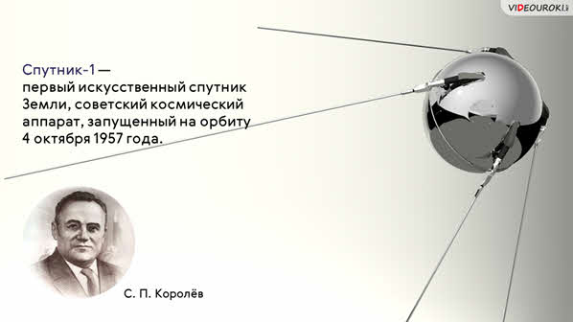
Задание1.
На соответствие формул и их названий.
1) F_{Т} = m•g А) формула первой космической скорости;
2) T = 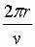 Б) формула центростремительного ускорения;
3) F = 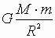 В) формула расчета силы тяжести;
4) a_{ц} = Г) формула силы Всемирного тяготения;
5) 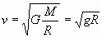 Д) формула расчета периода при движении по окружности.
6) 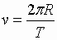 А) Ускорение свободного падения;
7) 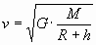 Б) формула плотности вещества;
8) 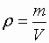 В) формула объема шара;
9) 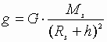 Г) формула космической скорости на высоте над Землей;
10) 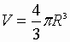 Д) формула линейной скорости при движении по окружности.
Проверку работ выполним взаимопроверкой с соседом по парте.
Дифференцированное решение задач.

Задание 2
Начальный уровень
1. Искусственный спутник движется вокруг Земли по круговой орбите. Выберите правильное утверждение.
А. Спутник движется с постоянным по модулю ускорением.
Б. Скорость спутника поправлена к центру Земли.
В. Спутник притягивает Землю с меньшей силой, чем Земля притягивает спутник.
2. Вычислите ускорение свободного падения на высоте, равной двум земным радиусам.
А. 1,1 м/с². Б. 5 м/с². В. 4,4 м/с².
3. Что удерживает искусственный спутник Земли на орбите?
Достаточный уровень
- Луна движется вокруг Земли по круговой орбите со скоростью 1 км/с, при этом радиус орбиты 384 000 км. Какова масса Земли?
- Может ли спутник обращаться вокруг Земли по круговой орбите со скоростью 1 км/с? При каком условии это возможно?
Высокий уровень
- Космический корабль вышел на круговую орбиту радиусом 10 млн .км вокруг открытой им звезды. Какова масса звезды, если период обращения корабля равен 628 000 с?
- Спутник обращается по круговой орбите на небольшой высоте над планетой. Период обращения спутника 6 ч. Считая планету однородным шаром, найдите ее плотность.

Критерии оценки:
Начальный уровень-«3»
Достаточный уровень- «4»
Высокий уровень «5»

Источник. Интернет-ресурсы.

